TRẠI HÈ HÙNG VƯƠNG LẦN THỨ X  TRƯỜNG THPT CHUYÊN BẮC GIANG  TỈNH BẮC GIANG  ĐỀ THI ĐỀ XUẤT | ĐỀ THI MÔN SINH HỌC  KHỐI 10  (Đề này có 9 trang, gồm 10 câu)

Câu 1( 2 điểm) : Cho các hình sau :

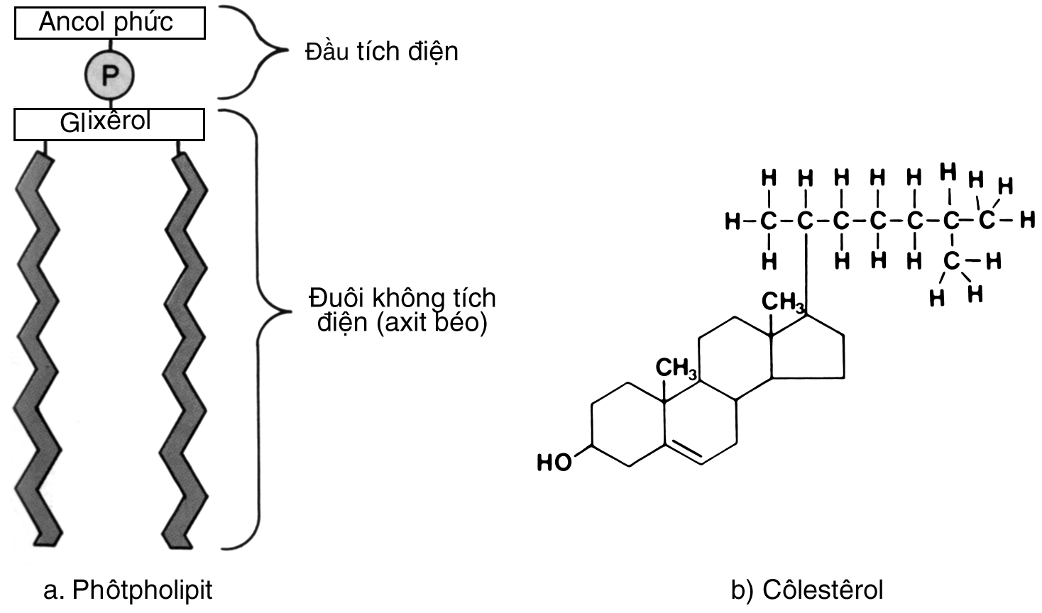
Hình 2
Hình 3

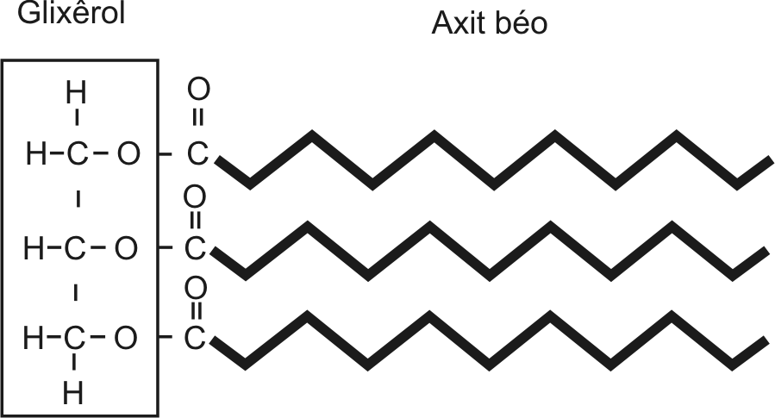
Hình 1

1
2

Hình 4

a. Gọi tên gọi từng chất có trong hình trên?
b.Nêu cấu tạo, đặc điểm đặc trưng của chất trong hình 2.
Đáp án
a.
Hình 1 : phân tử chất béo ( triacyglyxecol) 0.25 đ
Hình 2 : photpholit 0.25đ
Hình 3 : cholesterol 0.25đ
Hình 4 : chuỗi polipeptit 0,25đ
b.
- Cấu tạo gồm : Gồm 2 phân tử axit béo liên kết với 1 phân tử glixerol, vị trí thứ 3 của phân tử glixerol liên kết với nhóm phốtphát. 0,5đ
- Tính chất : Lưỡng cực, đầu alcol ưa nước, đuôi Hiđrocacbon kị nước .0,25đ
- Vai trò : cấu tạo nên các loại màng tế bào 0,25đ
Câu 2 (3 điểm) :
a. Tại sao chỉ từ 20 loại aa mà một tế bào có thể tổng hợp được rất nhiều loại protein?
b.Tại sao khi thay đổi nhiệt độ (tăng cao), prôtêin lại chuyển sang trạng thái đông đặc như khi luộc trứng hoặc nấu nước lọc cua?
c. Một số hợp chất hữu cơ chưa được kiểm tra để xác định loại phân tử có mặt. Hoàn thành bảng dưới đây, cho biết nguyên liệu từ 1 đến 5 là chất gì trong các chất: protein, đường khử, tinh bột, chất béo, hoặc các axit amin tự do (+ = kết quả dương tính).
Nguyên liệu | Thử nghiệm Benedict | Thử nghiệm Lugol | Thử nghiệm Biuret | Thử nghiệm Ninhydrin | Thử nghiệm Sudan IV | Trả lời
1. | - | - | + | - | - | ?
2. | + | - | - | - | - | ?
3. | - | + | - | - | - | ?
4. | - | - | - | + | - | ?
5. | - | - | - | - | + | ?

Đáp án

a. Chỉ từ 20 loại aa mà một tế bào có thể tổng hợp được rất nhiều loại prôtêin là do:
- Prôtêin do cấu trúc của gen quy định, mà gen rất đa dạng. 0.5 đ
- Trong quá trình tổng hợp prôtêin, từ 20 loại axit amin theo nguyên tắc cấu tạo đa phân sẽ có nhiều cách liên kết khác nhau, tạo ra các chuỗi pôlipéptit khác nhau về số lượng, thành phần, trật tự sắp xếp các axit amin → tạo được nhiều loại prôtêin. 0,5đ
b. Khi thay đổi nhiệt độ (tăng cao), prôtêin lại chuyển sang trạng thái đông đặc như khi luộc trứng hoặc nấu nước lọc cua, vì: Trong môi trường nước của tế bào, prôtêin thường giấu kín các phần kị nước vào bên trong và bộc lộ phần ưa nước ra bên ngoài. 0.5đ
Khi đưa vào nhiệt độ cao, các phân tử chuyển động hỗn loạn làm cho các phần kị nước ở bên trong bộc lộ ra ngoài nhưng do bản chất kị nước nên các phần kị nước của phân tử này ngay lập tức lại liên kết với phần kị nước của phân tử khác làm cho các phân tử dịnh lại với nhau. Do vậy prôtêin bị vón cục lại đóng thành từng mảng nổi trên mặt nước canh 0.5đ
c. mỗi ý đúng cho 0,25 điểm ( không quá 1 điểm)
1. protêin. 2. đường khử 3. Tinh bột 4. axit amin tự do 5. chất béo
Câu 3 (2 điểm) :
a. Các câu sau đây đúng hay sai ? Giải thích ?
1. Tế bào hình trụ và tế bào dạng dẹt là các dạng tế bào biểu mô.
2. Vi nhung mao đặc trưng cho các tế bào thần kinh.
3. Màng sinh chất ở nhiều tế bào động vật chứa các kênh K⁺ dạng mở, song nồng độ K^{+ t}rong bào tương luôn cao hơn bên ngoài tế bào.
4.Một quá trình đồng vận chuyển sẽ hoạt động giống như một quá trình đối vận chuyển, nếu như chiều cấu tạo qua màng của chúng bị đảo ngược.
b.Tại sao dưới kính hiển vi quang học không nhìn thấy nhân con ở kỳ giữa của nguyên phân ?
Đáp án
a.
1. Đúng để tăng diện tích tiếp xúc ( S / V) tăng 0,25 đ
2. Sai vì TB thần kinh không có vi nhung mao 0,25đ
3.- Đúng. Nhờ hoạt động của bơm Na/K, vận chuyển K⁺ từ ngoài vào trong đảm bảo cho nồng độ K⁺ bên trong bào tương luôn cao hơn bên ngoài. 0.25 đ
d- Sai. Đồng vận chuyển là vận chuyển 2 chất theo một hướng. Đối vận chuyển là vận chuyển 2 chất theo 2 hướng ngược nhau. Nếu chiều cấu tạo của quá trình đồng vận chuyển qua màng bị đảo ngược thì đồng vận chuyển vẫn là đồng vận chuyển (vận chuyển 2 chất cùng chiều nhau), chỉ khác là ngược lại so với hướng vận chuyển ban đầu 0,25đ
b.
Các gen mã hóa ribôxôm có số bản sao lớn thường được biểu hiện mạnh trong kỳ trung gian, nhưng sự co xoắn cực đại của các NST trong kỳ giữa của nguyên phân dẫn đến sự phiên mã của các các gen nói chung trong hệ gen suy giảm, trong đó đặc biệt rõ là các gen có nhiều bản sao như gen mã hóa ribôxôm, dẫn đến sự suy giảm hoạt động đóng gói các ribôxôm -> hạch nhân biến mất 0,5 đ
- Màng nhân biến mất làm mất ranh giới giữa nhân và tế bào chất, góp nhần làm phân tán các thành phần cấu tạo ribôxôm -> hạch nhân biến mất ( không nhìn thấy dưỡi kính hiển vi quang học) 0,5đ
Câu 4(2 điểm) :
Nêu sự khác nhau trong chuỗi truyền điện tử xảy ra trên màng tilacoit của lục lạp và trên màng ti thể. Năng lượng của dòng vận chuyển điện tử được sủ dụng như thế nào ?
Đáp án
- Điểm khác nhau
Chất cho điện tử | Chuỗi truyền điện tử trên màng tilacôit | Chuỗi truyền điện tử trên màng ti thể | điểm
Chất cho điện tử | Diệp lục ở trung tâm ( P₇₀₀ và diệp lục P₆₈₀) | NADH, FADH₂ | 0.5
Chất nhận e cuối cùng | Diệp lục P₇₀₀ (nếu là  phôtphoryl hóa vòng)  NADP⁻( nếu là  phôtphoryl hóa không vòng) | O₂ | 0.5
Năng lượng của điện tử có nguồn gốc từ | Ánh sáng | Chất hữu cơ | 0.5

- Năng lượng của dòng vận chuyển điện tử được sử dụng để bơm H⁺ vào xoang tilacoit (hoặc vào xoang giữa 2 màng ti thể) tạo thế năng ion H⁺, ion H⁺ sẽ khuếch tán qua kênh ATPaza ở trên màng để tổng hợp ATP theo phản ứng ADP+ Pi -> ATP ( 0.5đ)
Câu 5 (2 điểm) :
Hãy giải thích các câu sau :
a.. Tại sao số lượng lớn phân tử ATP và NADPH được sử dụng trong chu trình Calvin khiến glucose được đánh giá là nguồn năng lượng có giá trị cao.
b.Trong tế bào bao bó mạch của thực vật C₄ chỉ có PSI (không có PSII) có tác động lên nồng độ O₂. Tác động đó là gì và thực vật đó có thể có lợi như thế nào?
c.Một vùng khí hậu bị biến đổi trở nên nóng và khô hơn nhiều thì theo em tỉ lệ của các loài C₃ so với các loài C₄ và CAM sẽ thay đổi như thế nào?
d.Tại sao các chất độc ức chế một enzyme của chu trình Calvin cũng sẽ ức chế các phản ứng sáng.
Đáp án
a.Phân tử dự trữ càng nhiều thế năng thì năng lượng và lực khử cần để hình thành phân tử đó càng lớn. Glucose là một nguồn năng lượng có giá trị do nó dễ bị khử, dự trữ nhiều thế năng trong các electron của nó. Để khử CO₂ thành glucose thì cần nhiều năng lượng và lực khử với số lượng lớn các phân tử ATP và NADPH. 0.5đ
b.Không có PS II, không có O₂ phát sinh trong TB bao bó mạch. Điều này tránh được vấn đề về O₂ cạnh tranh với CO₂ để liên kết với rubisco trong các TB này. 0,5đ
c. Loài C₄ và loài CAM sẽ thay thế loài C₃. 0.5đ
d.Các phản ứng sáng cần ADP và NADP⁺ sẽ không được hình thành với lượng đủ lớn từ ATP và NADPH nếu chu trình Calvin dừng lại. 0,5đ
Câu 6 (1 điểm)
Các nhận định sau đây đúng hay sai? Giải thích.
a. Các hoocmoon steroit sẽ được gắn vào thụ quan trong màng để truyền tín hiệu.
b. Chất gắn là chất truyền tin thứ 2.
c. Việc hình thành chất truyền tin thứ 2 nhằm khuếch đại lượng thông tin.
d. Trên màng sau xinap các thụ quan tiếp nhận các chất trung gian thần kinh cũng đồng thời là các kênh iôn.
Đáp án
a. Sai . Hoocmon steroit có bản chất là lipit, sẽ được vận chuyển trực tiếp qua màng và được thu nhận nhờ các thụ quan trong tế bào chất. 0,25đ
b. Sai . Chất gắn là chất truyền tin thứ nhất 0.25đ
c. Đúng. 0,25 đ
d. Đúng. 0,25đ
Câu 7(1 điểm) :
1. Đa phần tế bào trong cơ thể bạn thuộc về pha trong chu kỳ tế bào ?
2. Giảm phân là quá trình phân bào được biệt hóa cao gồm nhiều sự kiện diễn ra theo một trình tự chặt chẽ. Hãy sắp xếp các sự kiện dưới đây của giảm phân theo trình tự thời gian (Điền các chữ cái a – g tương ứng với mỗi bước theo mẫu ghi bên dưới và viết vào bài làm)
- Phân giải cohesin ở vị trí tâm động
- Bắt cặp giữa các nhiễm sắc tử
- Nhiễm sắc thể kết đặc và co ngắn
- Phân giải cohesin giữa các vai của các nhiễm sắc thể
- Bắt cặp giữa các nhiễm sắc thể tương đồng
- Nhiễm sắc thể xếp thẳng hàng trên tấm pha giữa
- Nhiễm sắc thể được nhân đôi.
Đáp án
1. Phần lớn tế bào trong cơ thể ở trạng thái không phân chia được gọi là G₀ 0, 25
2. g --> b --> e --> c --> f --> d --> a
(Chỉ cho 0,75 điểm nếu đúng hết, nếu sai một vị trí cũng không được điểm)
Câu 8 ( 2 điểm) :
Theo dõi một tế bào mẹ ở một hoa đực của cà chua ( 2n= 24) giảm phân và hình thành hạt phấn. Thu hạt phấn rồi đem nuôi trong môi trường nuôi cấy nhân tạo đến giai đoạn tạo các mô sẹo. Nếu mô sẹo có 32 tế bào thì môi trường phải cung cấp bao nhiêu nhiễm sắc thể đơn mới tương đương cho toàn bộ quá trình trên ?
Đáp án
-Số NST môi trường cần cung cấp để tạo ra tế bào đơn bội từ 1 tế bào mẹ : 2n= 24 NST
-Số NST môi trường cần cung cấp để tạo ra các hạt phấn từ 1 tế bào đơn bội :
4x n= 48 NST 0,25đ
- Nếu mỗi mô sẹo có 32 tế bào thì số lần phân bào của một nhân sinh dưỡng trong một hạt phấn là :
2^{k}= 32→ k= 5 0,25đ
- Số nhiễm sắc thể tương đương môi trường cung cấp để tạo ra mỗi mô sẹo là
n. ( 2⁵- 1)= 372 NST 0,25 đ
- Số nhiễm sắc thể cần cung cấp cho 4 mô sẹo là ;
4x 372= 1488 NST 0,25
- Số nhiễm sắc thể mới tương đương môi trường nội bào phải cung cấp cho toàn bộ quá trình là :
2n + 4n + 4. n ( 2⁵-1)= 130 n = 1560 NST 1đ điểm
Câu 9 ( 2điểm):
a. Hai TB vi khuẩn được cắt ngang, vi khuẩn A chỉ có một màng đơn bao quang tế bào của nó, trong khi vi khuẩn B được bao quanh bởi 2 màng phân tách nhau bởi một khoảng không gian hẹp chứa peptidoglican. Hãy xác định vi khuẩn nào là vi khuẩn G⁺ và vi khuẩn nào là vi khuẩn G⁻?
b. Tại sao vi khuẩn G⁻ lại có xu hướng kháng kháng sinh tốt hơn vi khuẩn G⁺?
c. Cách hữu hiệu nhất để diệt các loại vi khuẩn đã kháng kháng sinh là gì?
d. Vi khuẩn có thể dinh dưỡng bằng cách thực bào không? Vì sao?
Đáp án
a. Vi khuẩn A là vi khuẩn G⁺, vi khuẩn B là vi khuẩn G⁻. 0,5đ
b. Vi khuẩn G⁻ có lớp màng ngoài LPS có khả năng ngăn cản được sự xâm nhập của kháng sinh, bảo vệ các thành phần của TB . 0,5đ
c. Phage là tác nhân diệt khuẩn bằng cách phân giải chúng. Ngày nay phage được coi là tác nhân diệt khuẩn hiệu quả. Điều này cho phép phage thay thế các chất kháng sinh trong trận chiến chống lại các bệnh do vi khuẩn gây ra, đặc biệt là các vi khuẩn đã kháng với kháng sinh truyền thống. 0,5đ
d. Không. Vì vi khuẩn có thành TB rất vững chắc. 0,5đ
Câu 10( 3 điểm):
a. Hiệu ứng Pasteur là gì? Phân biệt hiệu ứng Pasteur trong lên men rượu và điểm Pasteur.
b. Tại sao nói vi khuẩn phản nitrat hóa sẽ kết thúc quá trình vô cơ hóa protein ở trong đất? Vi khuẩn này có kiểu dinh dưỡng và kiểu hô hấp gì?
Đáp án
a.
- Hiệu ứng Pasteur trong lên men rượu: ức chế sự lên men khi có O₂ (0,25đ)
Nguyên nhân: Khi có O₂, O₂ sẽ lấy mất NADH₂ → Enzym alcoolđehydrogena bị bất hoạt → lượng etanol giảm, TB nấm men tăng sinh khối. ( 0,5đ)
- Điểm Pasteur: Nồng độ O₂ trong khí quyển khi đạt đến 1%. ( 0,25đ)
b.
* Vi khuẩn phản nitrat hóa sẽ kết thúc quá trình vô cơ hóa protein ở trong đất:
- Protein trong xác động thực vật rơi rung vào đất được chuyển hóa thành NH₄⁺ nhờ các vi khuẩn amon hóa.
+ Protein ------> aa------------> a hữu cơ + NH₃
+ NH₃+ H₂O$→$ NH₄⁺ +OH⁻ 0,5 đ
- NH₄⁺ được chuyển hóa thành NO₃⁻nhờ vi sinh vật nhờ vi khuẩn nitrat hóa.VK nitrat hóa gồm 2 nhóm chủ yếu là Nitrosomonas và Nitrobacter . Nitrosomonas oxi hóa NH₄⁺ thành NO₂⁻ và Nitrobacter oxi hóa NO₂⁻ thành NO₃⁻.
NH₄⁺ + O₂ Nitrosomonas NO₂ ⁻ + H₂O + Q

NO₂ ⁻ ₊ O₂ Nitrobacter NO₃⁻ ₊ H₂O + Q 0,5đ
- NO₃⁻ có thể bị chuyển hóa thành N₂ gây mất nitơ trong đất do vi khuẩn phản nitrat hóa. Quá trình phản nitrat diễn ra trong điều kiện kị khí, pH thấp
NO₃⁻ vi khuẩn phản nitrat hóa N₂ -> không khí. 0,5đ
( NO₃⁻ -> NO₂⁻ -> NO ->N₂O ->N₂)
* Kiểu dinh dưỡng và kiểu hô hấp của vi khuẩn phản nitrat hóa là :( 0,5đ)
- Kiểu dinh dưỡng: hóa dị dưỡng
- Kiểu hô hấp: kỵ khí ( chất nhận e⁻ cuối cùng là NO₃⁻)

Người ra đề: Nguyễn Thị Hải Yến

Điện thoại liên hệ: 0978580152

